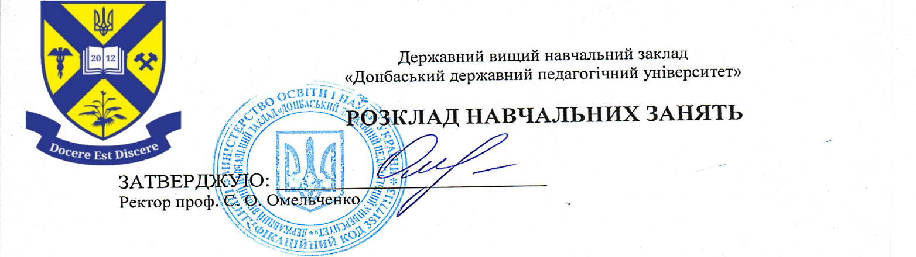
РОЗКЛАД
Навчальні заняття 4 курс Дошкільна освіта. Початкова освіта.
семестр 7 2021/2022 навч. рік, заочна форма навчання.

Дні тижня |  | Навчальний предмет | Ауд
12.09.2022 р.  ПОНЕДІЛОК | 1
 | 2 | Основи корекційної педагогіки (доц. Омельченко М.С.)
 | 3
 | 4
 | 5
 | 6
13.09.2022 р.  ВІВТОРОК | 1
 | 2
 | 3
 | 4 | Теорія та методика формування елементарних математичних уявлень (доц. Алєко О.А.)
 | 5
 | 6
14.09.2022 р.  СЕРЕДА | 1
 | 2
 | 3 | Теорія та методика формування елементарних математичних уявлень (доц. Алєко О.А.)
 | 4 | Теорія та методика формування елементарних математичних уявлень (доц. Алєко О.А.)
 | 5
 | 6
15.09.2022 р.  ЧЕТВЕР | 1
 | 2 | Педагогіка родинного виховання (доц. Кривошея Н.Б.)
 | 3 | Педагогіка родинного виховання (доц. Кривошея Н.Б.)
 | 4 | Соціально-політичні студії (доц. Степанов В.В.)
 | 5 | Соціально-політичні студії (доц. Степанов В.В.)
 | 6
16.09.2022 р.  П'ЯТНИЦЯ | 1
 | 2
 | 3 | Теорія та методика формування елементарних математичних уявлень (доц. Алєко О.А.)
 | 4 | Теорія та методика формування елементарних математичних уявлень (доц. Алєко О.А.)
 | 5
РОЗКЛАД
Навчальні заняття 4 курс Дошкільна освіта. Початкова освіта.
семестр 7 2021/2022 навч. рік, заочна форма навчання.

Дні тижня |  | Навчальний предмет | Ауд
19.09.2022 р.  ПОНЕДІЛОК | 1
 | 2
 | 3 | Основи педагогічних вимірювань та моніторингу якості освіти (доц. Чуйко О.С.)
 | 4 | Основи педагогічних вимірювань та моніторингу якості освіти (доц. Чуйко О.С.)
 | 5 | Основи корекційної педагогіки (доц. Омельченко М.С.)
 | 6 | Основи корекційної педагогіки \практ.(доц. Омельченко М.С.)
20.09.2022 р.  ВІВТОРОК | 1 | Правознавство (проф. Ємельяненко Г.Д.)
 | 2 | Правознавство (проф. Ємельяненко Г.Д.)
 | 3 | Художня праця та основи дизайну, народні художні промисли України (доц. Дронова О.О.)
 | 4 | Художня праця та основи дизайну, народні художні промисли України (доц. Дронова О.О.)
 | 5
 | 6
21.09.2022 р.  СЕРЕДА | 1 | Педагогіка родинного виховання (доц. Кривошея Н.Б.)
 | 2 | Педагогіка родинного виховання (доц. Кривошея Н.Б.)
 | 3 | Соціально-політичні студії (доц. Степанов В.В.)
 | 4 | Соціально-політичні студії (доц. Степанов В.В.)
 | 5
 | 6
22.09.2022 р.  ЧЕТВЕР | 1 | Художня праця та основи дизайну, народні художні промисли України (доц. Дронова О.О.)
 | 2 | Художня праця та основи дизайну, народні художні промисли України\практ.  (доц. Дронова О.О.)
 | 3 | Основи педагогічних вимірювань та моніторингу якості освіти\ практ. (доц. Чуйко О.С.)
 | 4 | Основи педагогічних вимірювань та моніторингу якості освіти\ практ. (доц. Чуйко О.С.)
 | 5 | Основи корекційної педагогіки \практ.(доц. Омельченко М.С.)
 | 6
23.09.2022 р.  П'ЯТНИЦЯ | 1
 | 2
 | 3 | Педагогіка родинного виховання\практ. (доц. Кривошея Н.Б.)
 | 4 | Педагогіка родинного виховання\практ. (доц. Кривошея Н.Б.)
 | 5
 | 6

Декан педагогічного факультету __________ проф. Співак Я.О.
Диспетчер педагогічного факультету __________ Федорченко А.О.
Методист навчально-методичного відділу __________ Фролова О.О.

